2022年度
井研县新区开发建设办公室
部门决算

目录
第一部分 部门概况 1
一、 井研县新区开发建设办公室职责 1
二、机构设置 1
第二部分 2022年度部门决算情况说明 2
一、收入支出决算总体情况说明 2
二、收入决算情况说明 2
三、支出决算情况说明 3
四、财政拨款收入支出决算总体情况说明 3
五、一般公共预算财政拨款支出决算情况说明 4
六、一般公共预算财政拨款基本支出决算情况说明 6
七、“三公”经费财政拨款支出决算情况说明 6
八、政府性基金预算支出决算情况说明 7
九、国有资本经营预算支出决算情况说明 7
十、其他重要事项的情况说明 7
第三部分 名词解释 9
第四部分 附件 11
附件 11
一、 井研县新区开发建设办公室基本情况 11
二、部门资金收支情况 15
三、部门整体绩效分析 16
四、评价结论及建议 17
第五部分 附表 18

第一部分 部门概况

井研县新区开发建设办公室职责
（1）贯彻落实国家、省、市关于新区开发建设的方针政策和县委、县政府决策部署，负责拟订县新区开发办建设总体规划并协调实施；制定县新区开发建设年度发展计划并协调实施。
(2)负责县新区对外合作工作,协同开展新区招商引资, 协调落实对新区开发建设的鼓励与支持政策。
(3)参与拟订新区土地开发计划,参与审核新区土地出让计划,协调有关部门、乡镇进行新区征地拆迁和土地平整工作; 负责提出新区公用配套、辅助工程规划建议,并协调实施。
（4)负责新区筹建工作督导和绩效考核,指导和协调新区发展与服务机构开展工作。
(5)负责意识形态和职责范围内的安全生产、职业健康、生态环境保护工作。
(6)完成县委、县政府交办的其他任务。

二、机构设置
新区开发办为县政府组成部门，下设两个股，即综合股、开发股。

第二部分 2022年度部门决算情况说明

一、收入支出决算总体情况说明
2022年度收、支总计163.91万元。与2021年相比，收、支总计各增加17.26万元，增长11.8%。主要变动原因是基础性绩效增加。
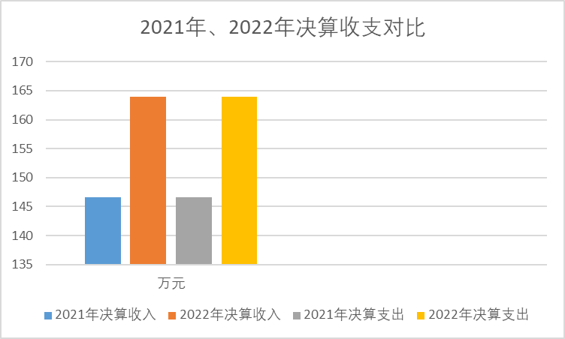

（图1：收、支决算总计变动情况柱状图）

二、收入决算情况说明
2022年本年收入合计163.91万元，其中：一般公共预算财政拨款收入163.91万元，占100%。

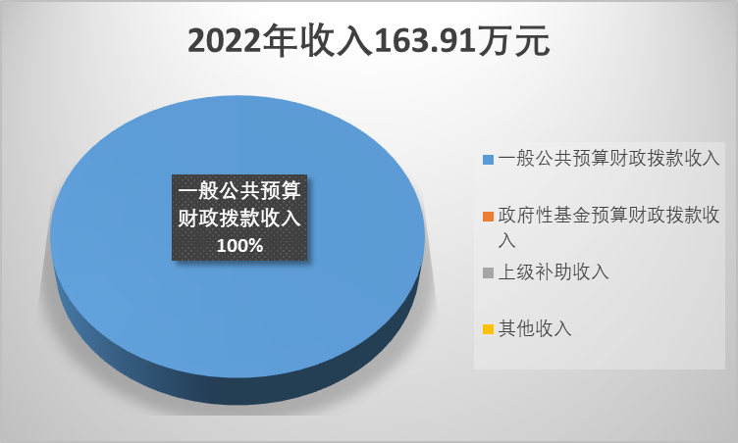
（图2：收入决算饼状图）

三、支出决算情况说明
2022年本年支出合计163.91万元，其中：基本支出163.91万元，占100%。

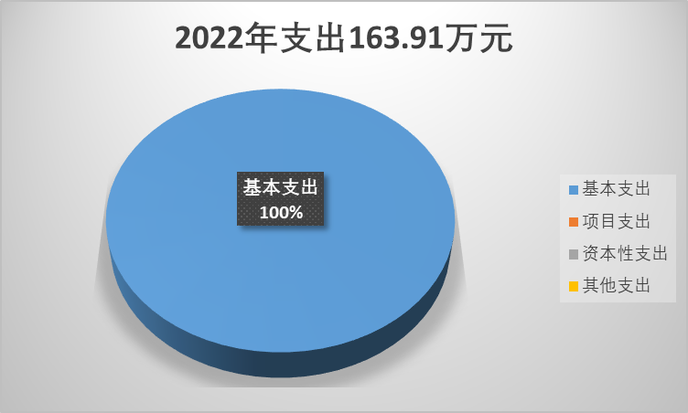
（图3：支出决算饼状图）

四、财政拨款收入支出决算总体情况说明
2022年财政拨款收、支总计163.91万元。与2021年相比，财政拨款收、支总计各增加17.26万元，增长11.8%。主要变动原因是基础性绩效增加。

（图4：财政拨款收、支决算总计变动情况柱状图）

五、一般公共预算财政拨款支出决算情况说明

（一）一般公共预算财政拨款支出决算总体情况。
2022年一般公共预算财政拨款支出163.91万元，占本年支出合计的100%。与2021年相比，一般公共预算财政拨款支出增加17.26万元，增长11.8%。主要变动原因是基础性绩效增加。
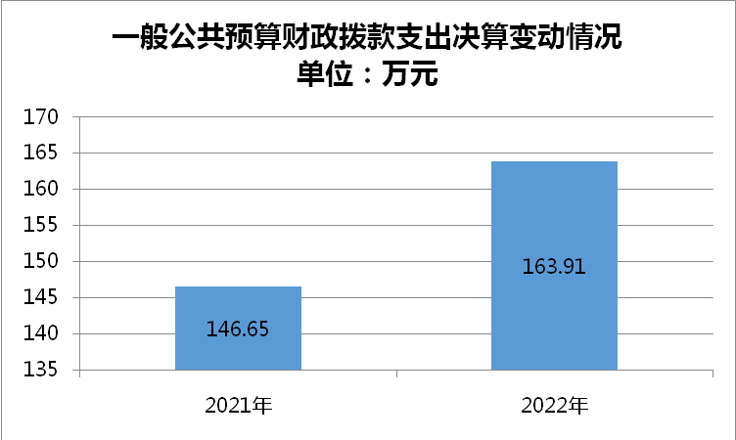

（图5：一般公共预算财政拨款支出决算变动情况柱状图）

（二）一般公共预算财政拨款支出决算结构情况。
2022年一般公共预算财政拨款支出163.91万元，主要用于以下方面:社会保障和就业支出19.94万元，占12.2%；卫生健康支出3.67万元，占2.2%；城乡社区支出129.34万元，占78.9%；住房保障支出10.96万元，占6.7%。
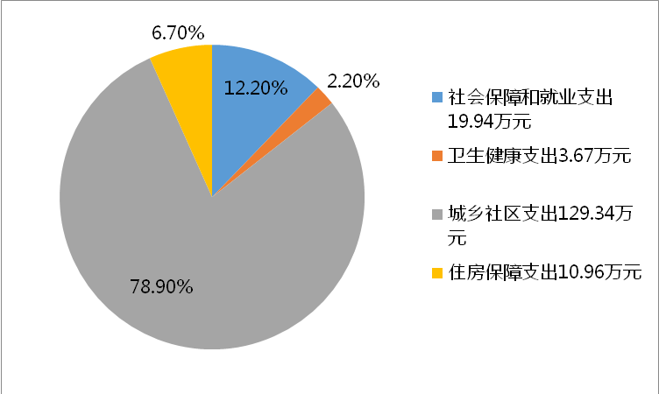

（图6：一般公共预算财政拨款支出决算饼状图）

（三）一般公共预算财政拨款支出决算具体情况。
2022年一般公共预算支出决算数为163.91万元，完成预算100%。其中：
1.社会保障和就业（类）支出19.94万元，完成预算100%。其中：机关事业单位基本养老保险缴费支出8.42万元，完成预算100%；机关事业单位职业年金缴费支出8万元，完成预算100%；其他就业补助支出3.51万元，完成预算100%。
2.卫生健康支出3.67万元，完成预算100%。其中：行政单位医疗3.67万元，完成预算100%。
3.城乡社区支出129.34万元，完成预算100%。其中行政运行支出129.34万元，完成预算100%。
4.住房保障支出10.96万元，完成预算100%。

六、一般公共预算财政拨款基本支出决算情况说明
2022年一般公共预算财政拨款基本支出163.91万元，其中：
人员经费138.06万元，主要包括：基本工资、津贴补贴、奖金、伙食补助费、绩效工资、机关事业单位基本养老保险缴费、职业年金缴费、其他社会保障缴费、生活补助、奖励金、住房公积金、其他对个人和家庭的补助支出等。
公用经费25.84万元，主要包括：办公费、印刷费、水费、电费、邮电费、差旅费、维修（护）费、培训费、公务接待费、工会经费、其他交通费、办公设备购置等。

七、“三公”经费财政拨款支出决算情况说明

（一）“三公”经费财政拨款支出决算总体情况说明
2022年“三公”经费财政拨款支出决算为2.09万元，完成预算95%；较上年减少0.02万元，下降0.9%。决算数小于预算数的主要原因是厉行节约，严格控制“三公”经费支出。

（二）“三公”经费财政拨款支出决算具体情况说明
2022年“三公”经费财政拨款支出决算中，公务接待费支出决算2.09万元，占100%。具体情况如下：
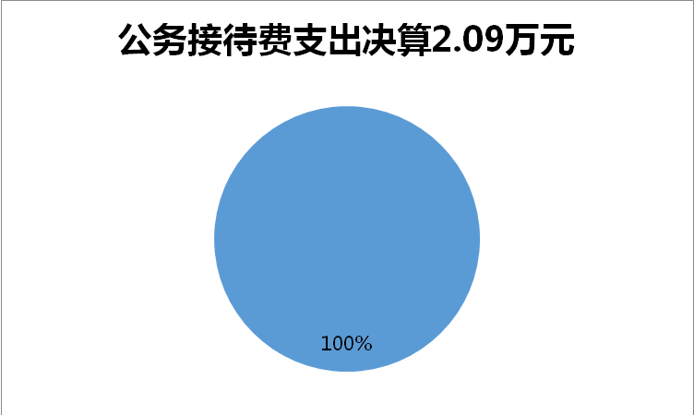

.
（图7：“三公”经费财政拨款支出饼状图）
公务接待费支出2.09万元，完成预算95%。公务接待费支出决算比2021年减少0.02万元，减少0.9%。主要原因是厉行节俭，严格控制“三公”经费支出。其中：国内公务接待支出2.09万元。主要用于招商引资的商务接待。国内公务接待28批次，268人次，共计支出2.09万元，具体内容包括招商引资的商务接待费。

八、政府性基金预算支出决算情况说明
2022年政府性基金预算拨款支出0万元。

九、国有资本经营预算支出决算情况说明
2022年国有资本经营预算拨款支出0万元。

十、其他重要事项的情况说明
（一）机关运行经费支出情况
2022年，井研县新区开发建设办公室机关运行经费支出25.84万元（其中：新区开发建设、监督管理、招商引资推进15万元，与年初预算一致。），同口径比2021年增长0.09万元，增长0.35%，主要是新区开发建设及项目推进。
（二）政府采购支出情况
2022年，井研县新区开发建设办公室政府采购支出总额0万元。
（三）国有资产占有使用情况
截至2022年12月31日，井研县新区开发建设办公室共有车辆0辆。
（四）预算绩效管理情况。
根据预算绩效管理要求，本单位在2022年度预算编制阶段，组织对0个项目开展了预算事前绩效评估。

第三部分 名词解释
1.财政拨款收入：指单位从同级财政部门取得的财政预算资金。
2.社会保障和就业支出（类）行政事业单位养老支出（款）机关事业单位基本养老保险缴费支出（项）:指部门实施养老保险制度由单位缴纳的养老保险缴费支出。
3.社会保障和就业支出（类）行政事业单位养老支出（款） 机关事业单位职业年金缴费支出（项）:指机关事业单位实施养老保险制度由单位实际缴纳的职业年金支出。
4. 卫生健康支出（类）行政事业单位医疗（款）行政单位医疗（项）:指财政部门安排的行政单位基本医疗保险缴费经费。
5. 卫生健康支出（类）行政事业单位医疗（款）公务员医疗补助（项）:指财政部门安排的行政单位公务员基本医疗保险缴费经费。
6.城乡社区支出（类）城乡社区管理事务（款）行政运行（项）:指机关用于保障机构正常运行的基本支出。
7.住房保障支出（类）住房改革支出（款）住房公积金（项）:指按照人力资源和社会保障部、财政部规定的基本工资和津贴补贴以及规定比例为职工缴纳的住房公积金。
8.基本支出：指为保障机构正常运转、完成日常工作任务而发生的人员支出和公用支出。
9.“三公”经费：商务接待费反映单位按规定开支的各类商务接待支出。
10.机关运行经费：为保障行政单位（含参照公务员法管理的事业单位）运行用于购买货物和服务的各项资金，包括办公费、印刷费、水费、电费、邮电费、差旅费、维修（护）费、培训费、公务接待费、工会经费、其他交通费、办公设备购置等。

第四部分 附件

附件
井研县新区开发建设办公室整体绩效评价报告

井研县新区开发建设办公室基本情况
- 机构组成。
井研县新区开发建设办公室为县政府组成部门，下设两个股，即综合股、开发股。
- 机构职能和人员概况。
1.贯彻落实国家、省、市关于新区开发建设的方针政策和县委、县政府决策部署，负责拟订县新区开发办建设总体规划并协调实施；制定县新区开发建设年度发展计划并协调实施。
2.负责县新区对外合作工作,协同开展新区招商引资, 协调落实对新区开发建设的鼓励与支持政策。
3.参与拟订新区土地开发计划,参与审核新区土地出让 计划,协调有关部门、乡镇进行新区征地拆迁和土地平整工作; 负责提出新区公用配套、辅助工程规划建议,并协调实施,
4.负责新区筹建工作督导和绩效考核,指导和协调新区发展与服务机构开展工作。
5.负责意识形态和职责范围内的安全生产、职业健康、生态环境保护工作
6.完成县委、县政府交办的其他任务
7.2022年底，新区开发办共有7名人员编制，全部为行政编制，实有人数6人。
（三）年度主要工作任务。
1.助力推进“家居产业园区”建设。园区基础建设已完成总投资1.8亿元，主要是井研家居产业集群项目二期征地拆迁、场平、基础设施建设、要素保障等项目，正在开展井研家居产业集群项目二期道路、管网设计等前期工作；派专人参与家居企业土地置换谈判工作，攻坚克难，谈判工作有序推进，正在对每个家居企业的投入情况进行清点核算，现已有部分企业签定土地转换合同。
2.助力推进“卡卡动漫王国”项目建设。“卡卡动漫王国”项目是我县近年来通过招商引资引入的首个大型文旅项目，该项目占地约603亩，总投资约15.56亿元，对推动我县文旅产业开发、提升城市整体形象和促进县域经济经济高质量发展意义重大、影响深远。新区开发办参与综合协调，及时解决该项目在征地拆迁过程中矛盾纠纷，协调修建售楼部，开展营销宣传工作；配合相关单位实施公墓建设及坟墓搬迁工作，为加速推进基础设施建设做好要素保障工作。2022年计划投资5亿元，截止目前投资1.0265亿元，完成场平98%，已办理施工放可证并开始主体工程建设。
3.助力推进城市更新和棚改工作。配合住建部门开展民意调查，宣传老旧小区改造政策，收集居民诉求；完成计划改造小区的测绘和初步设计等前期工作；确定项目承包施工单位。
4.积极配合住建局推进土湾桥片区旧城改造、城市更新工作。完成278户住宅和非宅的户内附属设施丈量，核算并登记造册，并由第3方测绘公司完成278户公摊、临界及面积不符的测绘工作，聘请第第三方专业评估公司对3户进行了评估，向社区和居民代表宣传了补偿方案，正在按程序报县委、县政府会议审定。截至目前接待土湾桥片区上访群众150余人次，解决实际困难 8个，用实际行动打开了群众多年的心结。
5.助力推进体育公园新建工程项目。新区开发办配合住建部门，协调相关单位加快推进体育公园新建工程项目建设，现已完成，进入试运行。
6.助力推进井研县马踏工业园区基础设施建设项目建设。配合井研县经济和信息化局、四川井研经济开发区管委会实施做好井研县马踏工业园区基础设施建设项目推进工作，完成马踏工业园区规划、工业园区产业总规初稿。
7.助力推进其他重点项目建设工作。配合井研县经济和信息化局、四川井研经济开发区管委会有序推进四川井研经开区B区能力提升建设项目、四川井研经开区食品加工园区招商引资、基础设施建设、要素保障等工作。配合相关部门参与医疗综合体项目、城南新区PPP项目等相关工程建设的协调和服务工作。
8.全力做好疫情防控工作。
根据中央、省、市县关于疫情防控决策部署，我办落实专人为疫苗接种工作联络员，负责本单位接种疫苗人员的统计和预约工作。积极配合城南社区摸排、督促研溪华府、华泰幸福里、幸福名门以及铜雀台商家及居民住户完成新冠病毒疫苗接种，及时报送疫情的相关报表。
9.扎实开展全面依法治县工作。
一是制定《2022年职工会议会前学法计划》《2022年推进全面依法治县工作实施方案》，有步骤、有组织、有计划开展依法治县工作。二是切实抓好重点对象的法治宣传教育，会同住建局开展法律法规宣传5次，发放宣传资料1200余份、接受群众咨询130余人次，张贴标语6幅，组织会前学法8次，参加人数共计50余人次。三是开展“法律进企业”活动，深入企业开展依法治理和扫黑除恶排查等工作，指导企业加强职工学法阵地建设，维护职工合法权益，组织企业法律宣传5次，参加人数280余人次。
10.抓好乡村振兴工作。
按照县委、县政府的工作部署，围绕“产业振兴、人材振兴、文化振兴、生态振兴、组织振兴”五大任务，努力协助王村镇推进乡村振兴工作。实施环境治理，营造生态环境，参与“五清”行动，不断提升城乡人居环境质量。按照“脱贫不脱管，脱贫不脱帮”的要求，为持续巩固、着力提升脱贫攻坚质效，抓好防贫防返贫工作，每个责任人每月至少到帮扶对象家1-2次，做到“不漏一户，不掉一人”，今年共走访帮扶对象45人次。
- 部门整体支出绩效目标。
以零基预算方式，结合单位实际情况，科学编制部门预算，严格按预算进度拨款和使用资金，做到量入为出，收支平衡。2022年收入合计163.91万元，其中：一般公共预算财政拨款收入163.91万元，占100%，2022年支出合计163.91万元，其中：基本支出163.91万元，占100%，财政拨款结转和结余0万元。

二、部门资金收支情况
（一）部门总体收支情况。
1.部门总体收入情况。2022年本年收入合计163.91万元，其中：一般公共预算财政拨款收入163.91万元，占100%。
2.部门总体支出情况。2022年本年支出合计163.91万元，其中：基本支出163.91，占100%。
3.部门总体结转结余情况。2022年年初财政拨款结转和结余0万元。
（二）部门财政拨款收支情况。
1.部门总体收入情况。2022年本年收入合计163.91万元，其中：一般公共预算财政拨款收入163.91万元，占100%。
2.部门总体支出情况。2022年本年支出合计163.91万元，其中：基本支出163.91万元，占100%。
3.部门总体结转结余情况。2022年年初财政拨款结转和结余0万元。

三、部门整体绩效分析
（一）部门预算项目绩效分析。
1.人员类项目绩效分析
严格执行相关政策，保障工资及时发放、足额发放，预算编制科学合理。
2.运转类项目绩效分析
保障单位日常运转，提高预算编制质量，严格执行预算。
3.特定目标类项目绩效分析
公务员医疗补助，严格执行相关政策，预算编制科学合理；新区开发建设、监督管理、招商引资专项推进费，严格执行预算，专款专用，扎实推进中宏·国际商贸城建设项目、卡卡动漫项目、家居产业项目建设、积极配合住建局推进老旧小区改造、城市更新工作、井研县马踏工业园区设施建设项目推进工作 。
（二）部门整体履职绩效分析。
2022年新区开发办职责履行情况良好，圆满完成各项目标任务，受到相关部门及社会认可。
- 结果应用情况。
新区开发办严格按照县财政的安排自评和对评价的不足进行完善。
（四）自评质量。
2022年新区开发办职责履行情况良好，圆满完成各项目标任务，受到相关部门及社会认可。

四、评价结论及建议
（一）评价结论。
县新区开发办依据国家有关政策规定及其行使职能的需要，按县财政要求编制财政预算，包括财政拨款预算、人员工资福利支出、公务经费支出等内容。我办严格按预算进度拨款和使用资金，做到量入为出，收支平衡。
- 存在问题。
无
- 改进建议。
无
附表：部门预算项目支出绩效自评表（2022年度）

第五部分 附表
一、收入支出决算总表
二、收入决算表
三、支出决算表
四、财政拨款收入支出决算总表
五、财政拨款支出决算明细表
六、一般公共预算财政拨款支出决算表
七、一般公共预算财政拨款支出决算明细表
八、一般公共预算财政拨款基本支出决算表
九、一般公共预算财政拨款项目支出决算表
十、政府性基金预算财政拨款收入支出决算表
十一、国有资本经营预算财政拨款收入支出决算表
十二、国有资本经营预算财政拨款支出决算表
十三、财政拨款“三公”经费支出决算表

